馬公市第二屆多元運動嘉年華會槌球邀請賽
技術手冊
競賽資訊
一、比賽日期：中華民國115年9月28日（星期一）。
二、比賽時間：
1、115年9月28日［星期一］早上7時30分準時開賽。
2、各隊選手球員煩請7時前至大會檢錄組檢錄完畢。
三、比賽地點：澎湖縣立體育場。
四、開幕典禮：時間115年9月28日 上午9時。
五、參賽組別：5人組賽制（球員均不得跨隊報名，預計參賽人數約100人，各
隊交通、住宿請自理）。
六、項目：團體賽分3場地各場地進行循環賽，以抽籤方式分組循環賽。
七、報名人數：
1、每隊以6人為主，領隊、隊長、球員須登錄球員名單，未登錄者不得上場
比賽。報名表聯絡人姓名、電話未填者恕不受理報名。
2、選手報名註冊後，不得更改名單及項目。
八、比賽辦法：採分組循環賽制。【共分3場地循環賽】。
1、比賽規則：採用中華民國槌球協會114年7月1日修訂頒發最新規則辦理。
2、比賽用球：由大會主辦單位提供之。
3、比賽球桿：請参賽球員自備。
4、各場地優勝之產生順序：
a.勝場數b.得失分差c.總得分多者d.總失分少者e.P.K過1號門球數多者。
九、獎勵辦法：以分組循環賽制，每場地取冠軍乙名、亞軍乙名，頒發每人乙
枚精美獎牌以資鼓勵。
十、注意事項：
1、若因天候因素或其他特殊狀況影響，經技術委員會或審判委員會議決後，
大會得調整比賽場地或變更賽制與賽程，各隊不得異議。
2、本賽事風雨無阻完賽，大會有調整賽事(程)之權利。
3、選手請依據比賽服裝之規定出賽。
4、參賽選手應依賽程表提前攜帶身分證到場備查，並隨時注意比賽時間。
5、選手資格如有不符規定、冒名頂替者、打架球等違反運動精神情事者，立
即停止該隊比賽，所有已賽之成績（含相關隊伍）不於計算，並報請相關
單位議處。
6、比賽期間如有發生疑議或糾紛等情事時，請通報大會處理。
7、比賽期間大會提供隊職員中餐便當的服務。
8、本賽事已投保比賽活動場地公共意外險。
9、本項賽事活動為確保參賽隊職員安全，請參賽隊伍自行投保個人意外
險，以免個人權益受損。
10、凡是對大會裁判、工作人員言語侮辱、推擠、挑釁、罷賽，判該名選手
或教練禁賽並驅逐出場。若領隊、經理、管理被判驅逐出場者，並不准
進入選手休息區，若是勸告不聽判該名選手及該球隊禁賽所有賽程，並
通報中華民國槌球協會、各縣市體育會、各縣市槌球委員會（協會），禁
止該員及該球隊參與任何槌球賽事二年，若為本縣球隊則不得為本縣代
表隊成員三年。
11、書面抗議：比賽中以裁判最後判決為終結，不得異議。對該判決若有質
疑，應於比賽結束後30分鐘內提出『書面抗議』。
＃作業方式：填寫抗議書、領隊簽名連同保證金新台幣叁仟元向大會仲裁
委員會提出。仲裁委員會接獲該書面抗議後，召開會議討論，
然後對該抗議作出最後之判決及處置，如認為其抗議無者，
得沒收其保證金。
12、本辦法如修訂或未盡事宜，以大會裁決並得由大會隨時修定並公布為準。

馬公市第二屆多元運動嘉年華會槌球邀請賽
裁判名單
裁 判 長：陳寶安 副裁判長：黃天生
裁判人員：陳寶安、黃天生、歐朝祿、張陸坤、劉嘉炫、 曾全勝、劉文喜、沈鈴惠、沈啟釧、歐楚文、
趙樹忠、李新祥、
審判委員：陳寶安（召集人）、黃天生、歐朝祿、
醫 護 組：郭玟婕、
工作人員：吳萬來、薛義文、胡朝益、王進發、陳坤山、
莊詠竣、項淑靜、項光明、項淑美、蕭啟育、
周沅鎗、戴琇如、歐秋絹、董文萍、王新亞、
場 地 組：歐朝祿、吳萬來、曾全勝、歐楚文、劉文喜、

115年馬公市第二屆多元運動嘉年華會槌球邀請賽
第一場地4隊循環賽
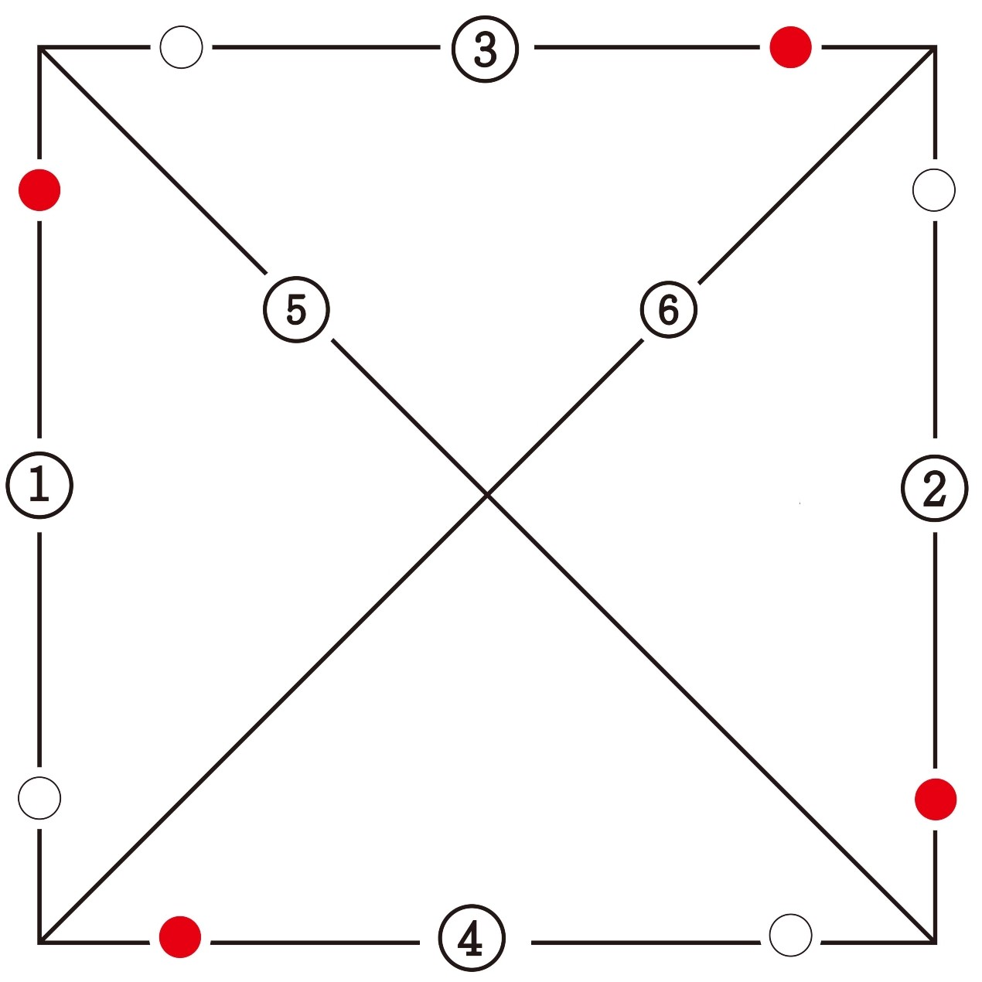  4高市熱情  1彰化大村  3澎湖長青  內湖B隊  2善化座駕  松山龍田隊  松山龍田隊  內湖槌A隊  西 文 隊 | 場次 | 先 攻 隊 | 後 攻 隊 | 隨隊裁判
  場次 | 2 | 3 | 6
  裁判 | 1 |  | 5
  場次 | 1 | 3 | 5
  裁判 | 4 |  | 6
  場次 | 2 | 4 | 5
  裁判 | 3 |  | 6
  場次 | 1 | 4 | 6
  裁判 | 2 |  | 5
 | 1 | 彰化大村 | 善化座駕 | 高市熱情
 | 2 | 澎湖長青 | 高市熱情 | 善化座駕
 | 3 | 高市熱情 | 彰化大村 | 澎湖長青
 | 4 | 善化座駕 | 澎湖長青 | 彰化大村
 | 5 | 彰化大村 | 澎湖長青 | 各派一位
 | 6 | 高市熱情 | 善化座駕 | 各派一位
 | 註 | 第5/6場次擲幣選攻，裁判由他
 |  | 隊各派一位。

隊 名 | 彰化  大村 | 善化  座駕 | 澎湖  長青 | 高市  熱情 | 勝場 | 負場 | 得分 | 失分 | 差 | 對戰  結果 | 名次
彰化大村
善化座駕
澎湖長青
高市熱情
合 計
※1、第一場次於7時30分準時開賽【暫定】。2、第二場次於8時10分準時開賽【暫定】。
※於9時00分開幕典禮
※3、第三場次於9時40分準時開賽【暫定】。4、第四場次於10時15分準時開賽【暫定】。
※5、第五場次於11時00分準時開賽【暫定】。6、第六場次於11時40分準時開賽【暫定】。

115年馬公市第二屆多元運動嘉年華會槌球邀請賽
第二場地5隊循環賽
1澎湖369燒烤  大安木蘭隊  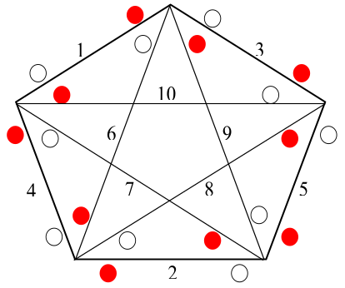  5南市祥旺  2新竹槌委  4嘉縣志協  3高市樂青 | 場次 | 先 攻 隊 | 後 攻 隊 | 隨隊裁判
  場次 | 1 | 3 | 6 | 9
  裁判 | 4 |  | 7
  場次 | 1 | 3 | 6 | 9
  裁判 | 4 |  | 7
  場次 | 3 | 5 | 8 | 10
  裁判 | 1 |  | 6
  場次 | 1 | 4 | 7 | 10
  裁判 | 2 |  | 8
  場次 | 1 | 3 | 6 | 9
  裁判 | 4 |  | 7
  場次 | 2 | 4 | 6 | 8
  裁判 | 5 |  | 9
  場次 | 2 | 5 | 7 | 9
  裁判 | 3 |  | 10
 | 1 | 澎湖369燒烤 | 新竹槌委 | 南市祥旺
 | 2 | 高市樂青 | 嘉縣志協 | 新竹槌委
 | 3 | 南市祥旺 | 澎湖369燒烤 | 嘉縣志協
 | 4 | 新竹槌委 | 高市樂青 | 澎湖369燒烤
 | 5 | 嘉縣志協 | 南市祥旺 | 高市樂青
 | 6 | 高市樂青 | 澎湖369燒烤 | 南市祥旺
 | 7 | 嘉縣志協 | 新竹槌委 | 澎湖369燒烤
 | 8 | 南市祥旺 | 高市樂青 | 新竹槌委
 | 9 | 澎湖369燒烤 | 嘉縣志協 | 高市樂青
 | 10 | 新竹槌委 | 南市祥旺 | 嘉縣志協
※註：第7場次、第8場次同時比賽；第9場次、第10場次同時比賽。
※註：第8場次、10場次，使用第三場地比賽；裁判由大會指派。
隊 名 | 澎湖369燒烤 | 新竹  槌委 | 高市  樂青 | 嘉縣  志協 | 南市  祥旺 | 勝場 | 負場 | 得分 | 失分 | 差 | 對戰  結果 | 名次
澎湖369燒烤
新竹槌委
高市樂青
嘉縣志協
南市祥旺
合 計
※1、第一場次於7時30分準時開賽【暫定】。2、第二場次於8時10分準時開賽【暫定】。
※於9時00分開幕典禮
※3、第三場次於9時40分準時開賽【暫定】。4、第四場次於10時15分準時開賽【暫定】。
※5、第五場次於11時00分準時開賽【暫定】。6、第六場次於11時40分準時開賽【暫定】。
※於12時10分午餐用膳時間休息至13時後，繼續比賽後續賽程。
※7、第七場次、第八場次同時比賽；於13時00分準時開賽【暫定】。
※8、第九場次、第十場次同時比賽；於13時40分準時開賽【暫定】。
115年馬公市第二屆多元運動嘉年華會槌球邀請賽
第三場地4隊循環賽
4澎湖鑫鳳  1嘉市槌委  3彰化埔塩  內湖B隊  2高市樂透  松山龍田隊  松山龍田隊  內湖槌A隊  西 文 隊 | 場次 | 先 攻 隊 | 後 攻 隊 | 隨隊裁判
  場次 | 2 | 3 | 6
  裁判 | 1 |  | 5
  場次 | 1 | 3 | 5
  裁判 | 4 |  | 6
  場次 | 2 | 4 | 5
  裁判 | 3 |  | 6
  場次 | 1 | 4 | 6
  裁判 | 2 |  | 5
 | 1 | 嘉市槌委 | 高市樂透 | 澎湖鑫鳳
 | 2 | 彰化埔塩 | 澎湖鑫鳳 | 高市樂透
 | 3 | 澎湖鑫鳳 | 嘉市槌委 | 彰化埔塩
 | 4 | 高市樂透 | 彰化埔塩 | 嘉市槌委
 | 5 | 嘉市槌委 | 彰化埔塩 | 各派1位
 | 6 | 澎湖鑫鳳 | 高市樂透 | 各派1位
 | 註 | 第5/6場次擲幣選攻，裁判由他
 |  | 隊各派一位。

隊 名 | 嘉市  槌委 | 高市  樂透 | 彰化  埔塩 | 澎湖  鑫鳳 | 勝場 | 負場 | 得分 | 失分 | 差 | 對戰  結果 | 名次
嘉市槌委
高市樂透
彰化埔塩
澎湖鑫鳳
合 計
※1、第一場次於7時30分準時開賽【暫定】。2、第二場次於8時10分準時開賽【暫定】。
※於9時00分開幕典禮
※3、第三場次於9時40分準時開賽【暫定】。4、第四場次於10時15分準時開賽【暫定】。
※5、第五場次於11時00分準時開賽【暫定】。6、第六場次於11時40分準時開賽【暫定】。

